Regresión Logística – Ejercicio Aplicado
Predicción de la aprobación de un curso a partir de hábitos académicos
Introducción a Machine Learning
Machine Learning Supervisado – Semana 6
Autor: Kewin Rodriguez
Fecha: Octubre de 2026

1. Introducción
La Regresión Logística es un algoritmo de Machine Learning supervisado que se utiliza para resolver problemas de clasificación. A diferencia de la Regresión Lineal, que predice un valor numérico continuo, la Regresión Logística estima la probabilidad de que una observación pertenezca a una clase y, a partir de un umbral de decisión, asigna la clase final.
En este informe se desarrolla un ejercicio completo, diferente al ejemplo guiado de predicción de compras, en el que se busca estimar si un estudiante aprobará un curso (1 = aprueba, 0 = no aprueba) a partir de tres variables: las horas de estudio semanales, el porcentaje de asistencia y el promedio académico previo. Es un problema de clasificación binaria, porque la variable objetivo es una categoría y no un número continuo.
El trabajo se desarrolló en Python, dentro de Google Colab, con las librerías Pandas, NumPy, Matplotlib y Scikit-learn. El notebook asociado contiene el código ejecutable de todo el proceso.

2. Objetivos
Objetivo general: implementar y evaluar un modelo de Regresión Logística que clasifique si un estudiante aprobará un curso.
Objetivos específicos:
- Preparar y explorar un conjunto de datos para un problema de clasificación binaria.
- Entrenar el modelo con un subconjunto de entrenamiento y probarlo con datos no vistos.
- Obtener clases y probabilidades con predict() y predict_proba().
- Evaluar el modelo con Accuracy, matriz de confusión, Precision, Recall y F1-score.
- Analizar el efecto de modificar el umbral de decisión e interpretar los coeficientes.

3. Descripción del problema y de los datos
Se trabajó con 200 estudiantes. Los datos son sintéticos: se generaron con una semilla fija (random seed 42) para que el ejercicio sea reproducible. La probabilidad de aprobar aumenta con las tres variables de entrada y se añadió un componente aleatorio que simula factores no medidos (motivación, salud, calidad del estudio, etc.), de modo que las clases se traslapan, como ocurriría en datos reales.
Elemento | Variable | Descripción
Entrada X | horas_estudio | Horas de estudio semanales (0 a 20)
Entrada X | asistencia | Porcentaje de asistencia a clase (40 a 100)
Entrada X | promedio_previo | Promedio académico previo (2.0 a 5.0)
Objetivo y | aprueba | 0 = No aprueba; 1 = Aprueba

3.1 Exploración inicial
El conjunto tiene 200 filas y 4 columnas, sin valores nulos. La variable objetivo está razonablemente balanceada: 107 estudiantes no aprueban (53,5 %) y 93 aprueban (46,5 %). Esto permite que el Accuracy sea una métrica informativa, aunque no la única.
Variable | Media | Desv. estándar | Mínimo | Máximo | Correlación con aprueba
horas_estudio | 9,87 | 5,65 | 0,1 | 19,8 | 0,39
asistencia | 69,94 | 17,32 | 41 | 99 | 0,33
promedio_previo | 3,48 | 0,88 | 2,0 | 5,0 | 0,19
Tabla 1. Estadísticas descriptivas y correlación de cada variable con la aprobación
Las tres variables presentan correlación positiva con la aprobación, y las horas de estudio es la más fuerte (0,39).
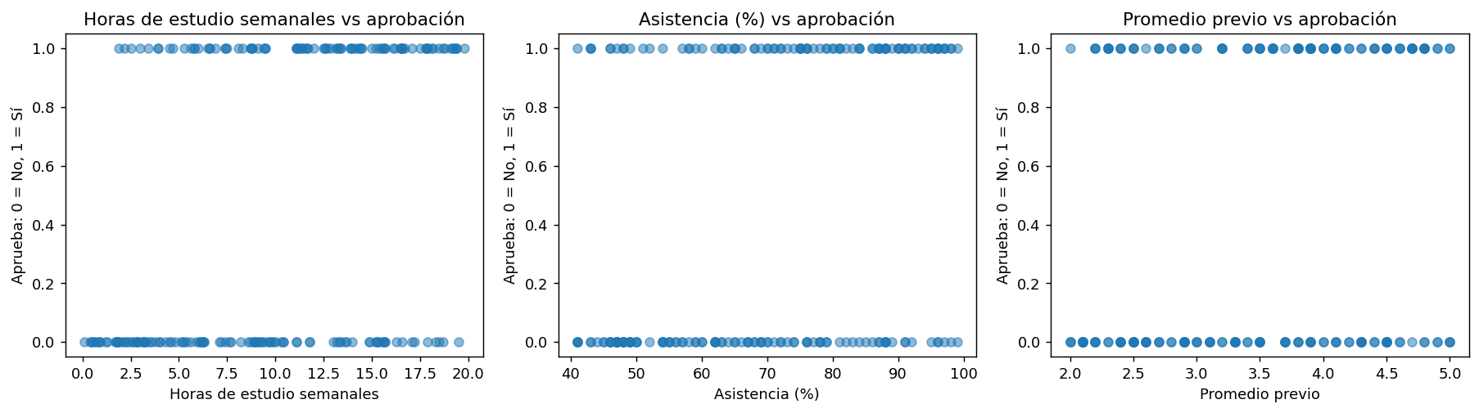
Figura 1. Relación de cada variable de entrada con la aprobación
En la Figura 1 se observa que, a medida que aumentan las horas de estudio y la asistencia, se concentran más estudiantes en la clase 1 (aprueba). La separación no es perfecta: existe una zona intermedia donde ambas clases se mezclan, lo que justifica el uso de un modelo probabilístico en lugar de una regla fija.

4. Metodología

4.1 Definición de X y y, y división de los datos
Se definió X con las tres variables de entrada y y con la columna aprueba. Los datos se dividieron en 75 % para entrenamiento (150 estudiantes) y 25 % para prueba (50 estudiantes) con train_test_split, random_state=42 y stratify=y. El uso de stratify mantiene la proporción de clases en ambos conjuntos: 80 y 70 en entrenamiento (no aprueban / aprueban) y 27 y 23 en prueba.

4.2 Escalado de variables
Las variables están en escalas diferentes (horas de 0 a 20, asistencia de 40 a 100, promedio de 2 a 5). Se aplicó StandardScaler para estandarizarlas, lo que hace comparables los coeficientes del modelo. El escalador se ajustó únicamente con los datos de entrenamiento y luego se aplicó a los de prueba, para evitar filtrar información del conjunto de prueba al entrenamiento.

4.3 Entrenamiento del modelo
Se creó un modelo LogisticRegression con los parámetros por defecto y se entrenó con fit(). En este paso el modelo aprende los coeficientes que relacionan las variables de entrada con la probabilidad de aprobar.

4.4 Predicción
Con el modelo entrenado se usaron dos métodos sobre el conjunto de prueba: predict(), que entrega la clase final (0 o 1), y predict_proba(), que entrega la probabilidad estimada de cada clase. Con el umbral por defecto de 0,50, el modelo predice 1 cuando la probabilidad de aprobar es mayor o igual a 0,50.

5. Resultados

5.1 Accuracy
El modelo obtuvo un Accuracy de 0,70 en el conjunto de prueba (35 aciertos de 50) y de 0,733 en el de entrenamiento. La diferencia es pequeña, por lo que no hay evidencia de sobreajuste importante.

5.2 Matriz de confusión
 | Predicho: No aprueba | Predicho: Aprueba
Real: No aprueba | 18 (verdaderos negativos) | 9 (falsos positivos)
Real: Aprueba | 6 (falsos negativos) | 17 (verdaderos positivos)
Tabla 2. Matriz de confusión sobre el conjunto de prueba (umbral 0,50)
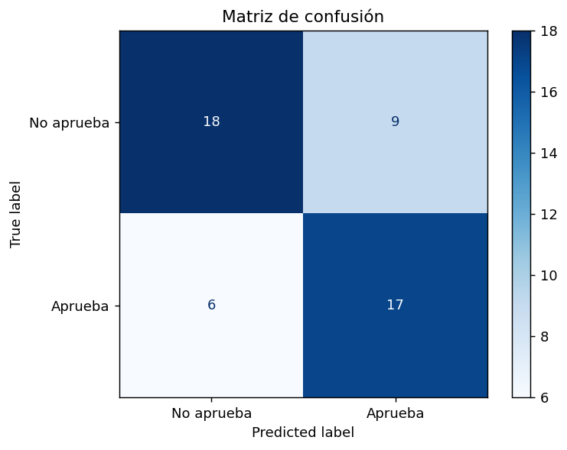
Figura 2. Matriz de confusión
El modelo cometió 15 errores: 9 falsos positivos (estudiantes a quienes se les predijo que aprobarían y no aprobaron) y 6 falsos negativos (estudiantes que aprobaron y el modelo no lo detectó). Los errores están repartidos de forma relativamente equilibrada entre ambos tipos.

5.3 Precision, Recall y F1-score
Clase | Precision | Recall | F1-score | Soporte
No aprueba (0) | 0,750 | 0,667 | 0,706 | 27
Aprueba (1) | 0,654 | 0,739 | 0,694 | 23
Promedio macro | 0,702 | 0,703 | 0,700 | 50
Tabla 3. Reporte de clasificación
- Precision (clase Aprueba): cuando el modelo dijo que un estudiante aprobaría, acertó el 65,4 % de las veces.
- Recall (clase Aprueba): de todos los estudiantes que sí aprobaron, el modelo logró identificar al 73,9 %.
- F1-score (clase Aprueba): el equilibrio entre ambas métricas es de 0,694.

5.4 Interpretación de los coeficientes
Variable | Coeficiente | Odds ratio
horas_estudio | 1,071 | 2,918
asistencia | 0,931 | 2,537
promedio_previo | 0,427 | 1,532
Tabla 4. Coeficientes del modelo (variables estandarizadas)
Los tres coeficientes son positivos: al aumentar cualquiera de las variables, aumenta la probabilidad de aprobar. El odds ratio indica por cuánto se multiplican las probabilidades (odds) de aprobar al subir una desviación estándar la variable, manteniendo las demás constantes. Las horas de estudio son la variable más influyente (las odds se multiplican por cerca de 2,9), seguidas de la asistencia (cerca de 2,5) y del promedio previo (cerca de 1,5). Como las variables están estandarizadas, estos valores son comparables entre sí. Esta es una asociación en los datos y no necesariamente una relación causal.

5.5 Efecto del umbral de decisión
Umbral | Accuracy | Precision | Recall | F1-score
0,30 | 0,620 | 0,559 | 0,826 | 0,667
0,40 | 0,680 | 0,630 | 0,739 | 0,680
0,50 | 0,700 | 0,654 | 0,739 | 0,694
0,60 | 0,720 | 0,714 | 0,652 | 0,682
0,70 | 0,640 | 0,647 | 0,478 | 0,550
Tabla 5. Métricas de la clase Aprueba según el umbral
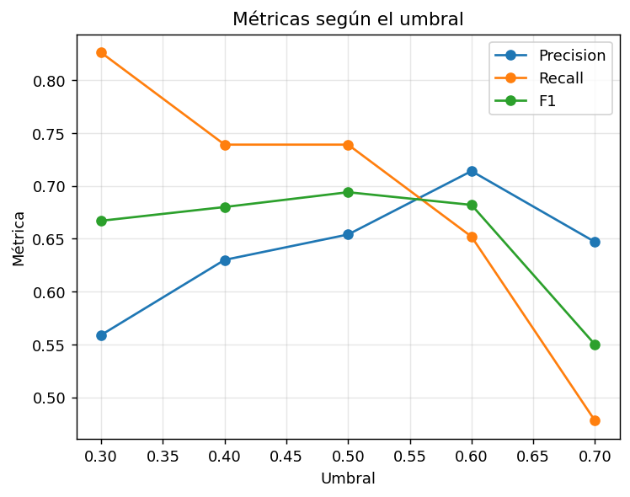
Figura 3. Precision, Recall y F1 según el umbral
Al bajar el umbral a 0,30, el modelo declara "aprueba" con más facilidad: el Recall sube a 0,826 pero la Precision cae a 0,559. Al subirlo a 0,60 ocurre lo contrario: la Precision sube a 0,714 y el Recall baja a 0,652. Con 0,70 el Recall se reduce a 0,478 y el F1 cae a 0,55. El mejor F1 se obtiene con 0,50, pero el umbral adecuado depende del objetivo del problema: si se quiere identificar estudiantes en riesgo de reprobar para ofrecerles apoyo, interesa detectar la mayor cantidad posible de ellos; si se quiere evitar falsas alarmas, conviene un umbral más exigente.

5.6 Predicción de un caso nuevo
Para un estudiante que estudia 12 horas semanales, tiene 85 % de asistencia y un promedio previo de 3,8, el modelo estima una probabilidad de aprobar de 0,77 (y de 0,23 de no aprobar). Con el umbral de 0,50, la predicción es "Aprueba".

6. Respuestas a las preguntas de análisis
1. ¿Por qué este ejercicio es de clasificación y no de regresión?
Porque la variable objetivo es una categoría (aprueba o no aprueba) y no un valor numérico continuo. Aunque el modelo se llama "regresión", su salida se transforma en una probabilidad y luego en una clase.
2. ¿Qué significa que la variable aprueba tenga valores 0 y 1?
Son etiquetas de clase: 0 representa a los estudiantes que no aprueban y 1 a los que aprueban. El modelo estima la probabilidad de la clase 1.
3. ¿Qué hace fit() en el modelo?
Es el momento en el que el modelo aprende: ajusta sus coeficientes a partir de los datos de entrenamiento para relacionar las variables de entrada con la clase.
4. ¿Qué diferencia hay entre predict() y predict_proba()?
predict() entrega la clase final (0 o 1), aplicando el umbral de 0,50. predict_proba() entrega la probabilidad estimada de cada clase, lo que permite medir la confianza de la predicción y modificar el umbral de decisión.
5. ¿Qué indica la matriz de confusión en este ejercicio?
Cuántos estudiantes se clasificaron correctamente (18 verdaderos negativos y 17 verdaderos positivos) y qué tipo de errores se cometieron: 9 falsos positivos y 6 falsos negativos.
6. ¿Qué métrica considera más útil y por qué?
El F1-score junto con el Recall de la clase de interés. El Accuracy resume el desempeño global pero no muestra qué tipo de errores se cometen; el Recall indica cuántos casos reales se detectan y el F1 equilibra Recall y Precision. En este caso (F1 = 0,694) el desempeño es moderado.
7. ¿Qué podría pasar si el conjunto fuera mucho más grande y estuviera desbalanceado?
El Accuracy sería engañoso: un modelo que siempre prediga la clase mayoritaria tendría un Accuracy alto y un Recall nulo en la clase minoritaria. Habría que revisar la matriz de confusión, Precision, Recall y F1, ajustar el umbral, usar class_weight='balanced' o técnicas de remuestreo, y mantener stratify en la división.

7. Limitaciones
- Los datos son sintéticos; con datos reales las relaciones podrían ser distintas y más ruidosas.
- El conjunto de prueba tiene solo 50 casos, por lo que cada predicción cambia varios puntos porcentuales de las métricas. Una validación cruzada daría estimaciones más estables.
- El modelo es lineal en las variables de entrada; si la relación real fuera más compleja, otros algoritmos de clasificación podrían rendir mejor.
- Los coeficientes muestran asociación, no causalidad.

8. Conclusiones
La Regresión Logística permitió resolver un problema de clasificación binaria completo: desde la preparación y exploración de los datos hasta la evaluación e interpretación del modelo. El modelo alcanzó un Accuracy de 0,70 y un F1-score de 0,694 en la clase Aprueba, un desempeño moderado y consistente entre entrenamiento y prueba.
Las horas de estudio resultaron ser la variable con mayor influencia, seguidas de la asistencia y el promedio previo. Además, el ejercicio mostró que predict_proba() ofrece más información que predict(), pues permite ajustar el umbral según el costo de cada tipo de error, y que evaluar un modelo solo con Accuracy es insuficiente: la matriz de confusión, Precision, Recall y F1 revelan qué errores comete y cómo se compensan.
Este ejercicio sirve como base para el informe integrador de Machine Learning Supervisado, donde se podrá comparar la Regresión Logística con otros algoritmos de clasificación.

9. Evidencia
Notebook de Google Colab: Regresion_Logistica_Ejercicio_Aplicado.ipynb (enlace: https://drive.google.com/file/d/1xt5caCmjegpGAQ7cc3wWoDj3oRm9q7FM/view?usp=sharing
Repositorio en GitHub https://github.com/Kewin2608/UDEC.git

